 | Universidade do estado do Rio de Janeiro

TRABALHO DE MODELAGEM & IMPLEMENTAÇÃO BANCO DE DADOS

NOMES: Christian Xavier Brandão,
Jonathan Neves Alencar,
Luis Felipe da Silva Souza

PERÍODO: 2019.2

Rio de Janeiro
2019

MINIMUNDO:
SISTEMA DE VIAGEM EMPRESARIAL
O sistema da empresa possui 3 tipos de solicitações, aérea, hospedagem e locação de carro. O funcionário poderá escolher diversas passagem, e pertencerá à um funcionário apenas. Funcionário possui PRONTUÁRIO, E-MAIL, SENHA E CPF que serão únicos, além de NOME, CARGO, PERFIL e SEXO que não são exclusivos.
Todos os funcionários pertencem a um departamento apenas. Departamento possui NOME, ORÇAMENTO, CENTRO de CUSTO e ID_DO_GERENTE.
Todas as solicitações devem ser passadas por aprovação para serem emitidas. Após o funcionário solicitar, a mesma fica em estado “Pendente”, juntamente com valor da passagem, data da solicitação, tipo de solicitação. Uma solicitação se mantém como “Pendente”, até que o Gerente do Departamento veja a solicitação de seu funcionário, podendo alterar para “Negado”, ou “Aprovado”, ou mesmo deixar como “Pendente”, para que possa tomar a decisão mais tardiamente.
Se for uma solicitação de passagem aérea deve ser informado data da ida, data da volta, origem e destino. Se for de hospedagem, data da entrada, data da saída e destino do hotel. Se for de locação, data da entrada, data da saída e cidade de retirada.

MODELAGEM CONCEITUAL
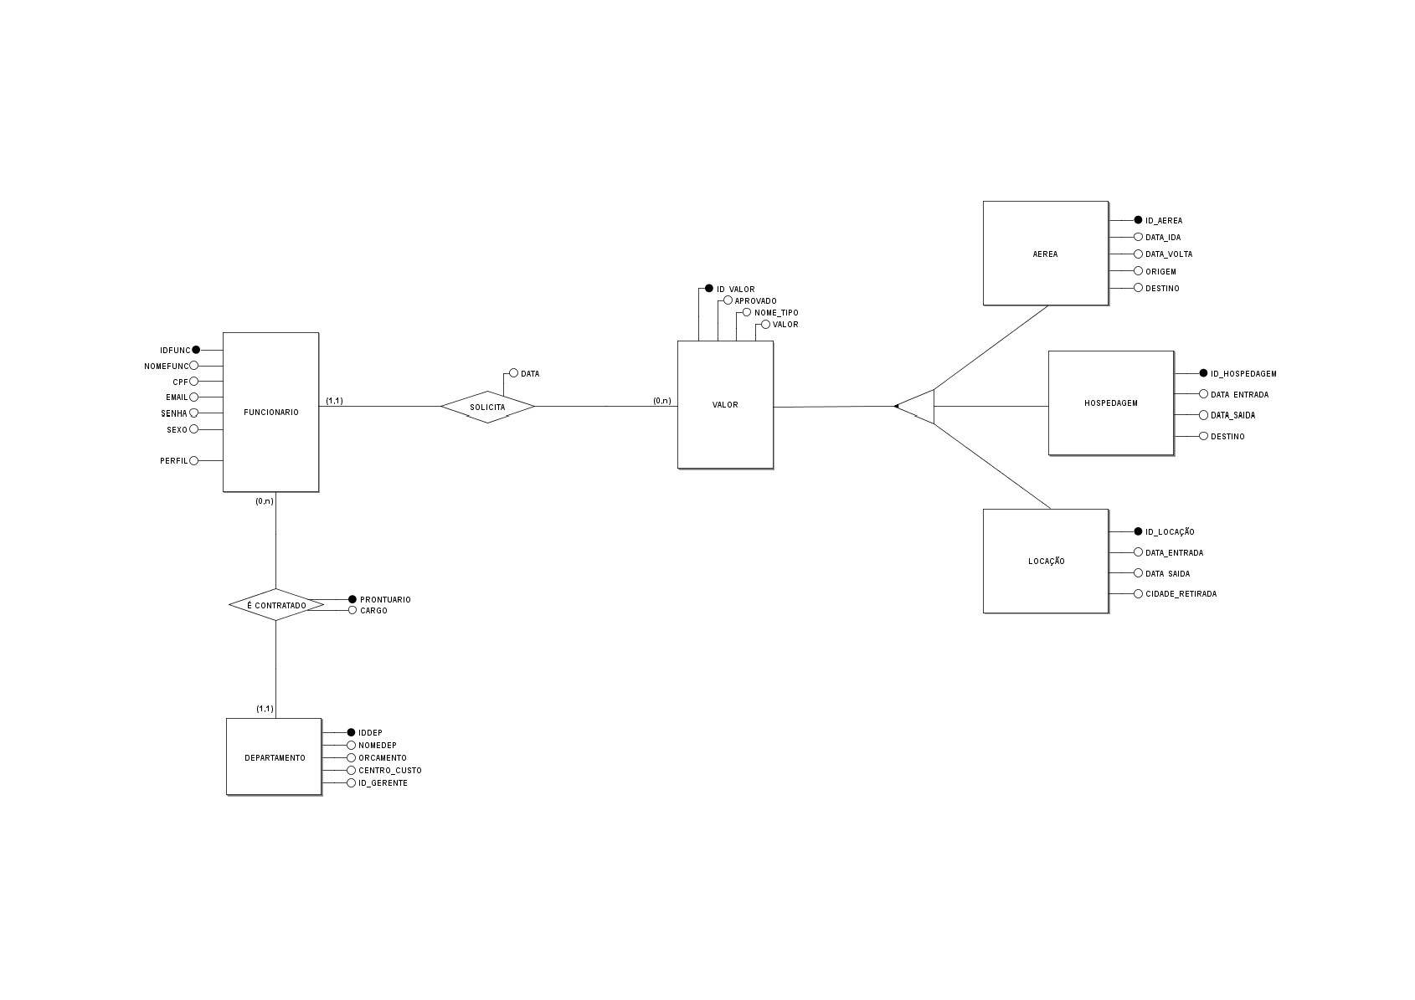

Atributos:
Funcionário (IDFUNC, NOMEFUNC, CPF, EMAIL, EMAIL, SENHA, SEXO, PERFIL)
Relação contratado (PRONTUARIO, CARGO)
Departamento (IDDEP, NOMEDEP, ORCAMENTO, CENTRO_CUSTO, ID_GERENTE)
Valor (ID_VALOR, APROVADO, NOME_TIPO, VALOR)
Aérea (ID_AEREA, DATA_IDA, DATA_VOLTA, ORIGEM, DESTINO)
Hospedagem (ID_HOSPEDAGEM, DATA_ENTRADA, DATA_SAIDA, DESTINO)
Locação (ID_LOCACAO, DATA_ENTRADA, DATA_SAIDA, CIDADE_RETIRADA)
OBS: chaves primárias grifadas.

MODELAGEM LÓGICA

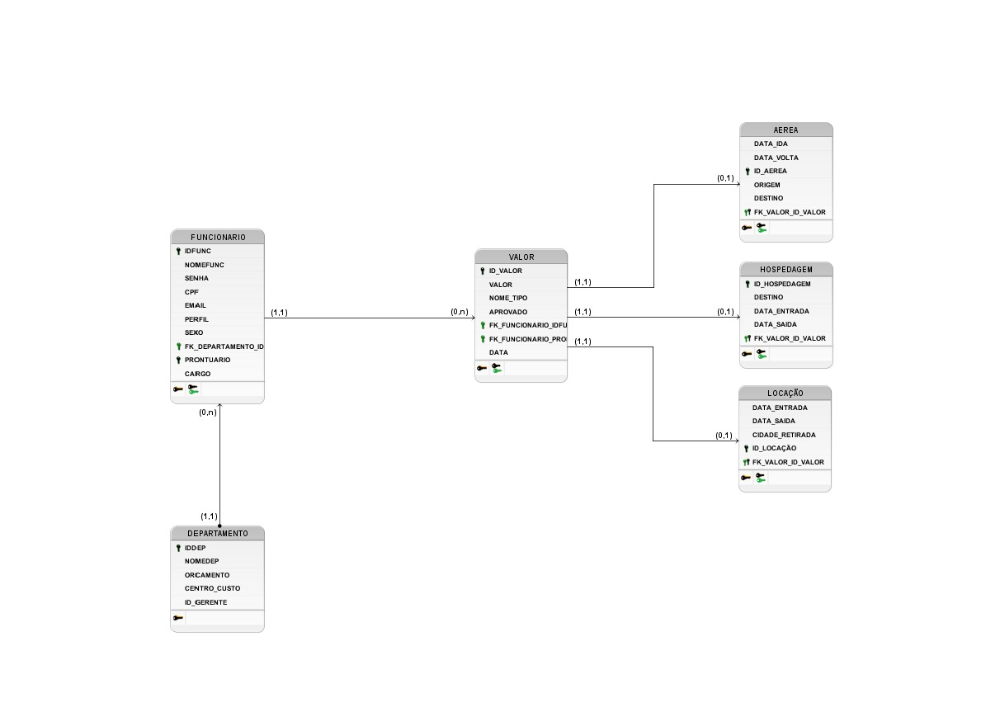

Todas as entidades foram convertidas em tabelas. E nos relacionamentos (*, n) -> (*, 1) foi colocado uma chave estrangeira na cardinalidade máxima (*, 1). Não houve outro tipo de conversão para o problema proposto.

Chaves estrangeiras:
FK_DEPARTAMENTO_ID, FK_FUNCIONÁRIO_IDFUNC e FK_VALOR_ID_VALOR
Restrições de integridades:
- Restrição de Chave
Todas chaves primárias foram definidas como “primary key” o que garante que elas sejam únicas e não se repitam.
- Restrição de Domínio
Todos os campos foram definidos de acordo com seu respectivos conjuntos. Números foram usados inteiros e texto varchar. Ressaltamos que para datas também foi utilizado varchar e não date para melhor uso na linguagem java.
- Integridade de vazios
Todos os campos foram definidos como “NOT NULL”, ou seja, não poderão receber null, exceto, o campo perfil na tabela funcionário, pois será definido posteriormente pelo ADM.
- Integridade Referencial
Todas as chaves estrangeiras foram tratadas na aplicação para que não viole a regra da integridade referencial, ou seja, foi tomado cuidado para que uma chave estrangeira de uma relação tenha que coincidir com uma chave primária da sua tabela “pai” a que a chave estrangeira se refere.

RESTRIÇÕES SEMÂNTICAS:
1 - Todas as senhas devem ter mais do que 8 dígitos.
2 – Prontuário deve ter 6 dígitos.
3 - CPF dever ter 11 dígitos.
4 - Todas as datas de idas e voltas devem ser posteriores à data atual.

CONSULTAS EM ALGEBRA RELACIONAL
1 - Consulta de todas aprovações pendentes do perfil ADM
R1 ← (FUNCIONARIO⨝VALOR)
R2 ← σ (aprovado="pendente")(R1)
R43← π id_valor,nome_func,nome_tipo,valor(R2)

2 – Consulta nome do funcionário e valor de todos os tipos de solicitações exceto hospedagem.
R1 ← (FUNCIONARIO⨝VALOR)
R2 ← σ(nome_tipo="hospedagem")(R1)
R3 ← (R1-R2)
R4 ← π nome,valor (R3)

3 – Apresente o nome, valor, origem e destino das solicitações áreas que ficaram com valor acima de R$ 1000.
R1 ← (FUNCIONARIO⨝VALOR)
R2 ← (R1⨝AEREA)
R3 ← σ(VALOR.valor > 1000)
R4 ← π nome,valor,origem,destino(R3)

4 – Liste todos os nomes dos funcionários valores e nome do tipo de solicitação para hospedagem e locação.
R1 ← (FUNCIONARIO⨝VALOR)
R2 ← (σ(idfunc=id_valor_func)(R1))
R3 ← (σ(nome_tipo='locação')(R2))
R4 ← (σ(nome_tipo='hospedagem')(R2))
R5 ← (R3∪R2)
R6 ← πnomefunc,valor,nome_tipo(R5)
5 – Apresente a média do valor gasto por todos os funcionários do departamento TI.
R1 ← σ(nomedep='TI')(FUNCIONARIO)
R2 ← (R1⨯VALOR)
R3 ← σ(idfunc=id_valor_func)(R2)
R4 ← γ avg(valor)(R3)
R5 ← π valor(R4)

CONSULTAS EM SQL:

SCRIPT DLL :

CREATE TABLE `funcionario` (
`IDFUNC` int(11) NOT NULL AUTO_INCREMENT,
`PRONTUARIO` int(11) NOT NULL,
`NOMEFUNC` varchar(50) NOT NULL,
`EMAIL` varchar(50) NOT NULL,
`SENHA` varchar(100) NOT NULL,
`CPF` varchar(11) NOT NULL,
`ID_DEP` int(11) DEFAULT NULL,
`CARGO` varchar(30) NOT NULL,
`PERFIL` varchar(30) DEFAULT 'USUARIO',
`SEXO` enum('Masculino','Feminino') NOT NULL,
PRIMARY KEY (`IDFUNC`),
UNIQUE KEY `PRONTUARIO` (`PRONTUARIO`),
UNIQUE KEY `EMAIL` (`EMAIL`),
UNIQUE KEY `CPF` (`CPF`),
KEY `FK_FUNC_DEP` (`ID_DEP`),
CHECK(CHAR_LENGTH(SENHA) > 8),
CHECK(CHAR_LENGTH(PRONTUARIO) = 6),
CHECK(CHAR_LENGTH(CPF) = 11),
CHECK(DEPARTAMENTO IN(SELECT NOMEDEP FROM DEPARTAMENTO))
)

CREATE TABLE `departamento` (
`IDDEP` int(11) NOT NULL AUTO_INCREMENT,
`NOMEDEP` varchar(50) NOT NULL,
`ORCAMENTO` int(11) NOT NULL,
`CENTRO_CUSTO` int(11) NOT NULL,
`ID_GERENTE` int(11) DEFAULT NULL,
PRIMARY KEY (`IDDEP`),
)

CREATE TABLE `solicita_aerea` (
`ID_SOLICITA_AEREA` int(11) NOT NULL AUTO_INCREMENT,
`DATA_IDA` varchar(50) NOT NULL,
`DATA_VOLTA` varchar(50) NOT NULL,
`ORIGEM` varchar(50) NOT NULL,
`DESTINO` varchar(50) NOT NULL,
`ID_SOLICITAA_FUNC` int(11) NOT NULL,
`ID_SOLICITA_VALOR` int(11) NOT NULL,
PRIMARY KEY (`ID_SOLICITA_AEREA`),
KEY `FK_AEREA_FUNC` (`ID_SOLICITAA_FUNC`),
KEY `FK_AEREA_VAL` (`ID_SOLICITA_VALOR`)
)

CREATE TABLE `solicita_hospedagem` (
`ID_SOLICITA_HOSPEDAGEM` int(11) NOT NULL AUTO_INCREMENT,
`DATA_ENTRADA` varchar(50) NOT NULL,
`DATA_SAIDA` varchar(50) NOT NULL,
`DESTINO_HOTEL` varchar(50) NOT NULL,
`ID_SOLICITAH_FUNC` int(11) NOT NULL,
`ID_SOLICITA_VALOR` int(11) NOT NULL,
PRIMARY KEY (`ID_SOLICITA_HOSPEDAGEM`),
KEY `FK_HOSPE_FUNC` (`ID_SOLICITAH_FUNC`),
KEY `FK_HOSPE_VAL` (`ID_SOLICITA_VALOR`)
)

CREATE TABLE `solicita_locacao` (
`ID_SOLICITA_LOCACAO` int(11) NOT NULL AUTO_INCREMENT,
`DATA_ENTRADA` varchar(50) NOT NULL,
`DATA_SAIDA` varchar(50) NOT NULL,
`CIDADE_RETIRADA` varchar(50) NOT NULL,
`ID_SOLICITAL_FUNC` int(11) NOT NULL,
`ID_SOLICITA_VALOR` int(11) NOT NULL,
PRIMARY KEY (`ID_SOLICITA_LOCACAO`),
KEY `FK_LOCAC_FUNC` (`ID_SOLICITAL_FUNC`),
KEY `FK_LOCAC_VAL` (`ID_SOLICITA_VALOR`)
)

CREATE TABLE `valor` (
`ID_VALOR` int(11) NOT NULL AUTO_INCREMENT,
`VALOR` int(11) NOT NULL,
`DATA_SOLICITACAO` varchar(50) NOT NULL,
`NOME_TIPO` varchar(50) NOT NULL,
`ID_VALOR_FUNC` int(11) NOT NULL,
`APROVADO` varchar(10) NOT NULL,
PRIMARY KEY (`ID_VALOR`)
)

